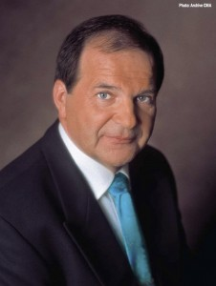
Ing. Pavel Kafka, dr.h.c.
Ing. Kafka je absolventem Vysoké školy ekonomické v Praze, obor zahraniční obchod.
V letech 1994 – 2009 vybudoval, jako generální ředitel, Skupinu Siemens v ČR do pozice největší české elektrofirmy.
V současné době je členem představenstva Svazu průmyslu a dopravy ČR, místopředsedou Fora průmyslu a vysokých škol, členem správních rad ČVUT a VŠE Praha.
Je nositelem titulu Manažer roku 2005.
V roce 2006 mu byla Vysokou školou ekonomickou v Praze udělena vědecká hodnost doctor honoris causa.
Od března 2011 je prezidentem ČMA.
Vyjádření ke zprávě WEF 2013/2014:
„Nejnovější hodnocení konkurenceschopnosti čeké ekonomiky podle WEF bohužel jen potvrzuje nepříznivý trend posledních let , ale i jeho příčiny.O to více překvapuje,že si s ním neumíme poradit.
O celkově nevýkonné státní správě a institucích hovoříme léta.Vyhlašovatelé soutěže Manažer roku (Svaz průmyslu a dopravy ČR, Konfederace zaměstnavatelských a podnikatelských svazů ČR a Česká manažerská asociace) letos společně vyzvali k nápravě fungování státní správy.Výzva se setkala s velkou podporou manažerů byznysu, ale zůstala bez odezvy politické či správní sféry, což již samo o sobě svědčí o hloubce problému.
Za ještě vážnější považují propad příspěvku školství ke konkurenceschopnosti země, protože vzhledem k nedostatku pracovníků potřebných kvalifikací začne ze země odcházet nejen cizí, ale i český kapitál.“
kafka@cma.cz
M: 603 244 442
Link na Zprávu:

http://www3.weforum.org/docs/WEF_GlobalCompetitivenessReport_2013-14.pdf

http://www3.weforum.org/docs/GCR2013-14/GCR_Rankings_2013-14.pdf

http://www3.weforum.org/docs/GCR2013-14/GCR_Chapter1.1_2013-14.pdf

